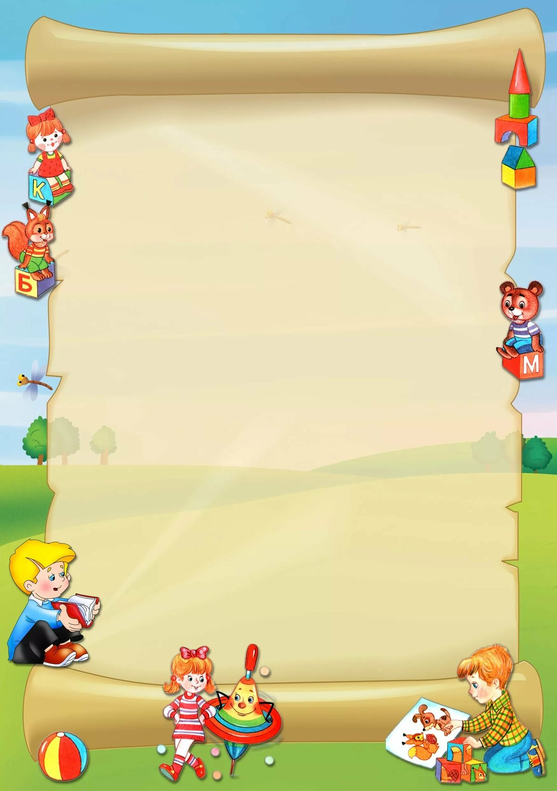

**Консультация для родителей**

**«Игрушки в жизни детей»**

Формирование насыщенного эмоционального мира ребенка немыслимо без игрушек. Именно они позволяют ребенку выразить свои чувства, исследовать окружающий мир, учат общаться и познавать себя. У каждого ребёнка должна быть такая игрушка, которая поможет преодолеть ему страх одиночества, когда родители куда-то уйдут, страх темноты, когда выключается свет и надо уснуть, но не в одиночестве, а с подружкой-игрушкой. Поэтому относиться к выбору игрушек, по крайней мере, взрослым нужно очень серьёзно.

В первые дни и месяцы своей жизни возможность познания ребёнком окружающего мира ограничена. Весь мир для малыша заключается в маме её улыбке. И через общение с ней ребёнок знакомится с первыми предметами и игрушками. В этот период малышу необходимы всевозможные кольца из резины, погремушки, подвески. Они должны быть яркими и находиться в поле зрения ребёнка, так как игрушка должна привлекать внимание ребёнка. Чуть позже, с развитием хватания, малыш должен иметь возможность действовать с предметом: стучать им, кидать его. Хорошо если игрушка будет звучащей.

В 6-9 месяцев можно добавить так называемые игрушки - вкладыши, которые позволяют ребёнку развиваться интеллектуально. Постепенно в предметный мир малыша можно вводить животных и пупсов из резины. У них должны быть крупные составные части и хорошо прорисованные детали лица.

В 9-12 месяцев можно порадовать ребёнка заводными игрушками-забавами: клюющими курочками, барабанящими зайцами.

В 10-12 месяцев ребёнку нужны пирамидки из 3-5 колец и кубики. Многих родителей настораживает то, что в этот период ребёнок буквально всё тянет в рот. Не пугайтесь: во-первых, у малыша просто режутся зубки, а во-вторых, рот является для ребёнка таким же средством познания, как руки, и глаза, вам необходимо помнить лишь о гигиене игрушек.

В возрасте от 1-го года до 3-х лет малыш становиться более самостоятельным, у него появляется возможность самостоятельно передвигаться. В этот период уже можно купить ребёнку меховую игрушку, с которой он будет замечательно засыпать. А большая коробка и ваша помощь помогут малышу запомнить, что игрушки надо убирать.

К 3-м годам малыш начинает усваивать функциональное назначение предметов. А где, как не в игре, он может наиболее чутко усвоить, что на стуле сидят, а едят с тарелки? Поэтому необходимо расширять набор детских игрушек посудой и мебелью. Она должна по размеру приближаться к детской, но быть более лёгкой. Ребёнок стремиться жить взрослой жизнью, так помогите ему. Игрушечное отображение реальной жизни позволит ребёнку легко освоиться далее в коллективе сверстников и полноценно развиваться как эмоционально, так и интеллектуально.

К 3-м годам игрушки, живущие у ребёнка, должны увеличиваться в размерах: большая кукла, большая машина, большой игрушечный зверь. В набор игрушек необходимо включать и всевозможные пирамидки, конструкторы. Эти игрушки сами подсказывают ребёнку, как с ними действовать.

Все вышеперечисленные игрушки можно отнести к так называемым «готовым формам», т. е. эти игрушки изготовлены фабричным способом и в них уже заложено функциональное назначение. Но существует ещё одна, не менее важная группа - предметы-заместители. Она включает в себя, с точки зрения взрослого, совершенно ненужные вещи, а точнее - мусор, но для ребёнка это наиценнейший материал для развития фантазии и творчества. Это всевозможные лоскутки, тряпочки, коробочки, обрубки дощечек или палочек, кружочки, обломки чего-нибудь и т.д.  
 Введение этих предметов целесообразно с 2-3-х лет, так как именно в этот период происходит развитие активной речи, а предметы-заместители ставят малыша перед необходимостью называния их реально существующим и принятым по отношению к тому или иному предмету словом.

Если вы заметили, что малыш долго не берёт в руки какую-то игрушку, значит, она ему сейчас просто не нужна. Спрячьте её подальше, а через некоторое время, её появление вызовет новый эмоциональный или познавательный интерес у ребёнка.

Если вы хотите купить своему ребёнку новую игрушку, руководствуйтесь 4-мя правилами.

1. Игрушка должна быть безопасной (просмотрите качество изготовления, материал из которого она сделана).
2. Игрушка должна быть эстетичной на вид.
3. Игрушка должна соответствовать возрасту.
4. Игрушка должна быть многофункциональной (чем больше действий ребёнок сможет выполнить с игрушкой, тем лучше; естественно это не касается погремушек для малышей).

Дарите своим детям радость не только в дни рождения и в Новый год, но и просто так, от хорошего настроения.